3.7 Huisvesten volgens de norm

Voordat je kan gaan controleren of een dier goed gehuisvest is moet je weten wat de norm voor een bepaald dier is.

- Zoek op wat de betekenis is van ‘’norm’’.

………………………………………………………………………………………………...........................
………………………………………………………………………………………………...........................

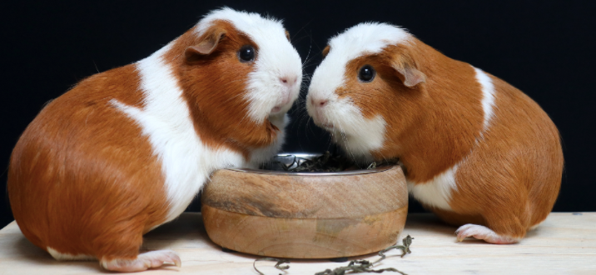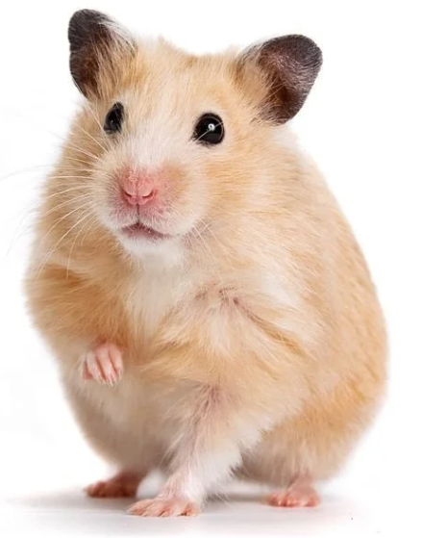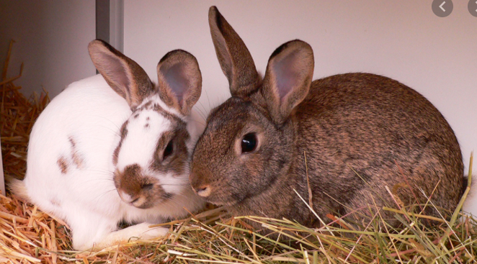
Een verblijf moet groot genoeg zijn. Om de grootte aan te geven worden vaak minimale afmetingen gegeven. Kleiner mag niet. Groter mag wel. Let goed op voor hoeveel dieren deze minimale afmetingen zijn.

We spreken vaak over de oppervlakte in m² of cm² (lengte x breedte). In sommige gevallen ga je uit van de inhoud m³ (lengte x breedte x hoogte)

- Hoe bereken je de oppervlakte (m²) van een hok?

…………………………………………………………………………………………………………………..

- Hoe bereken je de inhoud (m³) van een hok?

…………………………………………………………………………………………………………………..

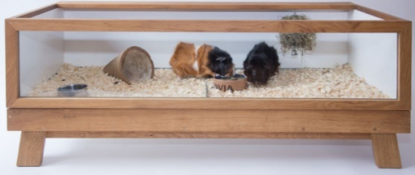
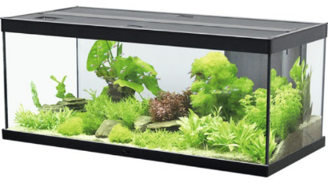
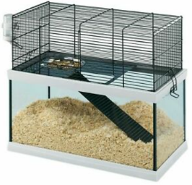
Kies een schooldier uit en geef antwoord op onderstaande vragen. Gebruik de website van het LICG.

- Gekozen schooldier: …………………………………..

- Dit dier is solitair/solidair: ………………………………

- De norm voor de minimale afmetingen van het hok
zijn:……………......…………………………

- De norm van de oppervlakte in m²
is:……............……………………… Voor hoeveel dieren: ……………………………..

- Meet nu het hok op van het door jou gekozen schooldier. Denk er aan dat als er verdiepingen zijn dat je alle verdiepingen opmeet en bij elkaar op moet tellen.

Lengte in m:
…………………………………………………………………………………………………………………..
Breedte in m:
…………………………………………………………………………………………………………………..
Hoogte in m:
…………………………………………………………………………………………………………………..
M² (geef berekening):
…………………………………………………………………………………………………………………..

- Soms worden de normen in cm uitgedrukt. Zet hieronder de afmetingen in cm

Lengte in cm:
…………………………………………………………………………………………………………………..
Breedte in cm:
…………………………………………………………………………………………………………………..
Hoogte in cm:
…………………………………………………………………………………………………………………..
Cm²:
…………………………………………………………………………………………………………………..

- Bereken nu hoeveel m² ieder dier heeft. Dit doe je door de oppervlakte van het hok te delen door het aantal dieren dat er in zit. (m² : aantal dieren) Schrijf hieronder je berekening op:

…………………………………………………………………………………………………………………..
…………………………………………………………………………………………………………………..

- Vergelijk nu je bevindingen van vraag 12 met de norm van vraag 9

…………………………………………………………………………………………………………………..
…………………………………………………………………………………………………………………..
…………………………………………………………………………………………………………………..
- Voldoen de afmetingen van het hok op school aan de norm? Geef aan met een berekening
…………………………………………………………………………………………………………………..
…………………………………………………………………………………………………………………..
…………………………………………………………………………………………………………………..
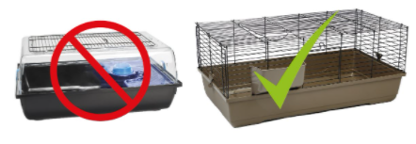
- Zoek op LICG wat er minimaal in het hok aanwezig moet zijn. Denk aan: bodembedekking, schuilplaatsen, voer- & watervoorzieningen, hokverrijking
…………………………………………………………………………………………………………………..
…………………………………………………………………………………………………………………..
…………………………………………………………………………………………………………………..

- Welke dingen mis je bij ons op school? Zoek deze op internet.
Welke dingen mis je:
……………………………………………………………………………………………………………………………………………………………………………………………………………………………………
Wat kost dit:.………………………………………………………………………………………………….
Op welke website gevonden:……..……………………………………………………………………..
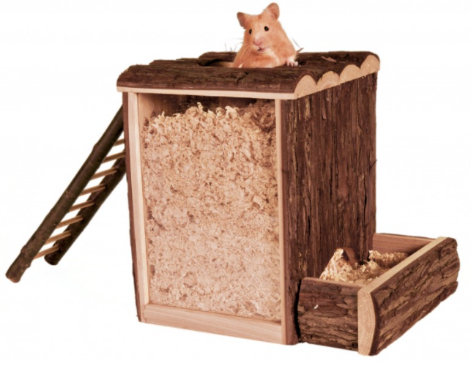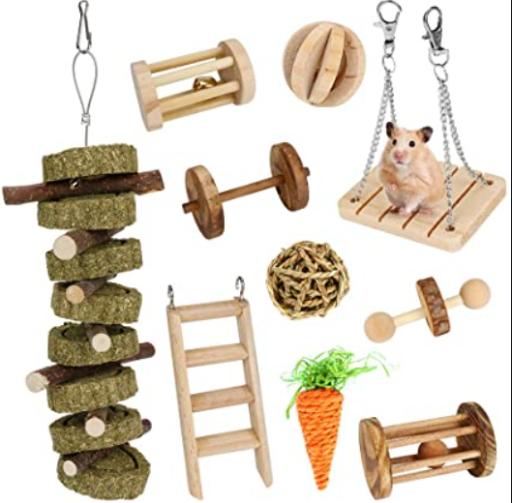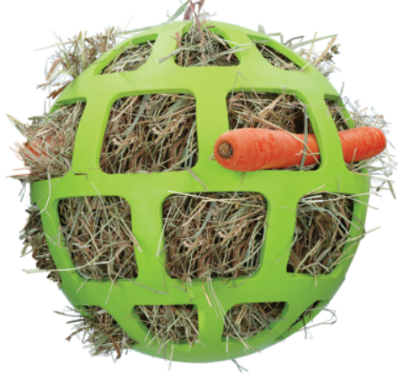

Teken hieronder een bovenaanzicht van het hok. Richt het in zoals jij denkt dat het goed is voor het dier. Maak dit op schaal en zorg voor een legenda
Legenda:


